Lista 2

Pedro Henrique Guimarães Carvalho

João Souza Santiago

%Lista 2 - Pedro Henrique Guimarães Carvalho / João Souza Snatiago

%Questao 1

clear;

clc;

syms a b c d;

matriz = [a b ; c d];

determinante = det(matriz);

inversa = inv(matriz);

traco = sum(diag(matriz));

disp("Determinate: ");

disp(determinante);

disp("Inversa: ");

disp(inversa);

disp("Traco: ");

disp(traco);

Resposta:

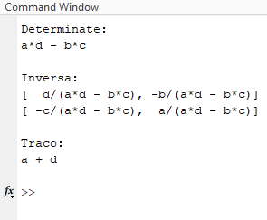

%Questao 2

clear;

clc;

close all;

n = 0:10;

x_a = (-1).^n;

x_b = cos(pi*n/12 + pi/4);

subplot(6,1,1);

stem(n,x_a,'k');

ylabel('x_a[n]');

subplot(6,1,2);

stem(n,x_b,'k');

ylabel('x_b[n]');

subplot(6,1,3);

stairs(n,x_a,'k');

ylabel('x_a[n]');

subplot(6,1,4);

stairs(n,x_b,'k');

ylabel('x_b[n]');

subplot(6,1,5);

bar(n,x_a,'k');

ylabel('x_a[n]');

subplot(6,1,6);

bar(n,x_b,'k');

ylabel('x_b[n]');

Resposta:

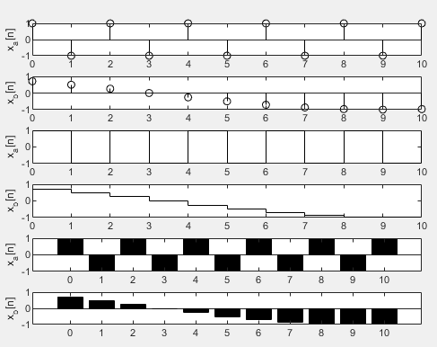

%Questao 3

close all;

clear;

clc;

x = 3;

y = zeros(1,4);

y(1) = 10;

n = -1;

cont = 1;

for k = 1:x

if (n<0)

y(k+1) = 2*y(cont);

else

y(k+1) = 2*y(cont) +2;

end

cont = cont+1;

disp(y(cont));

end

Resposta:

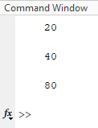

%Questao 4

clc;

clear;

close all;

y = zeros(1, 12);

y(1) = 1;

y(2) = 2;

x = 0:11;

for n = 1:10

y(n+2) = y(n+1) - 0.24*y(n) + x(n+2) - 2*x(n+1);

end

disp('Termos da sequência y[n]:')

disp(y(3:end))

plot(y)

title('Gráfico da sequência y[n]')

xlabel('n')

ylabel('y[n]')

Resposta:

